Handleiding Leerkracht - micro:bit les 5

Intro
In de vorige les hebben de leerlingen kennis gemaakt met de micro:bit en een waarzegspel gemaakt. In deze les maken de leerlingen een verhaaldobbelsteen. Hierbij leren en gebruiken ze een variabele tijdens het programmeren van deze verhaal dobbelsteen.
Totale duur van de les: 1 uur.

Lesopbouw
- Introductie: Start je les met een presentatie wat is een variabele. Hoe kun je deze gebruiken? (5 min.)
- Verdieping: Basisuitleg van het programmeren van een variabele met de micro:bit. (10 min.)
- Doen: Het programmeren van de verhaaldobbelsteen en het spelen van het verhaaldobbelsteenspel. (30 min.)
- Afronding: We kijken terug op de les aan de hand van de zinnen die zijn gemaakt met de verhaaldobbelsteen. (10 min.)

Leerdoelen
De leerlingen kennen de basisfuncties van de micro: bit. We gaan nu weer een stapje verder. De leerlingen leren wat een variabele is en hoe zij deze kunnen maken en gebruiken op de micro: bit. Ze oefenen het vormen van zinnen op basis van variabelen.

Techniek en technologie
- Leerlingen leren wat een variabele is.
- Leerlingen leren om een variabele te gebruiken in een taalopdracht.

Benodigdheden
- Presentatie: PowerPoint les 5
- Micro:bit, een setje per duo, verdeel de leerlingen in tweetallen en geef ze vooraf aan de les een micro:bit zodat ze hem goed kunnen bekijken.
- Device met internetverbinding waaraan de micro:bit gekoppeld kan worden
- Papier en pen om de gevormde zinnen op te schrijven

Kernwoorden
de hoofdpersoon - het voorwerp - de dobbelsteen – dupliceren - het café - de optocht - de wc - de feestneus - de confetti - de praalwagen - de variabele - logisch

Inleiding
Haal kort even de voorkennis van de leerlingen op door terug te blikken op les 4. Start je les met een presentatie over wat een variabele is. In de presentatie vind je een aantal voorbeelden van variabelen b.v. leeftijd, kleur, nummer, landen enz.
Ga in gesprek met leerlingen over wat waar er met variabelen wordt gewerkt. Bijvoorbeeld keuzes die iemand maakt op een koffieautomaat (wel/geen melk, wel/geen suiker, cappuccino, espresso enz.). Of koppel het aan hoofddeksels tijdens het carnaval.

Opdracht 5.1 – Basiscode voor de verhaaldobbelsteen
We gaan verhaaldobbelstenen maken met de micro:bit. Je krijgt de basiscode van deze verhaaldobbelsteen.
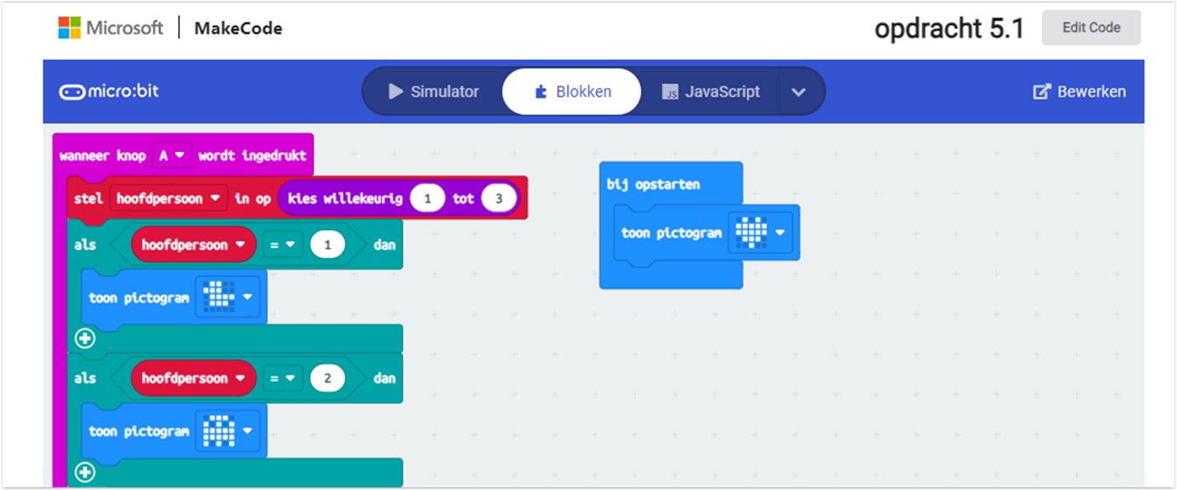
Ga naar: bit.ly/dobbelverhaal en het onderstaande scherm wordt zichtbaar.

Klik op Edit Code of Bewerken en je komt in de micro:bit programmeeromgeving. Je ziet een basis code staan. In deze basis code zijn de variabelen hoofdpersoon, plaats en voorwerp al voor je gemaakt.
Uitleg Code
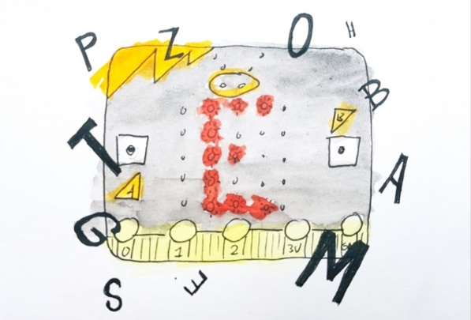
- Klik op knop A in de Preview
- Je ziet dat er willekeurig 3 verschillende pictogrammen verschijnen
- Deze pictogrammen horen bij de hoofdpersoon
- Pas de pictogrammen aan naar je eigen voorkeur
- Je kunt ook eigen pictogram maken met het blok toon lichtjes
- Test steeds in de Preview

Opdracht 5.2 – Kopieer blok A naar blok B
We gaan nu de variabele plaats toevoegen aan deze verhalendobbelsteen. Dit kunnen we eenvoudig doen door de opdracht die er al staat bij wanneer knop A wordt ingedrukt te kopiëren met de rechtermuisknop (of voor Chromebooks, je muis lang in te drukken op het blok wat je wilt kopiëren).

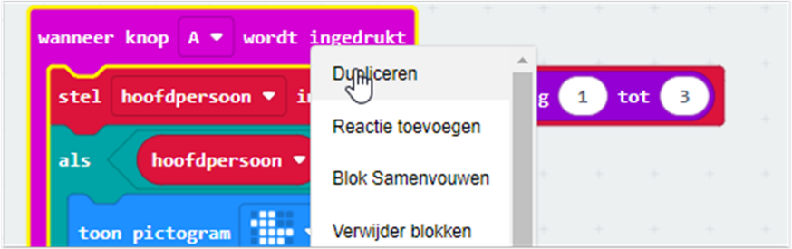
Uitleg Code
- Ga met je muis op wanneer knop A wordt ingedrukt staan.
- Klik op je rechtermuisknop (of houd je muis lang ingedrukt).
- Kies voor dupliceren.
- Verander knop A in knop B.
- Verander nu bij stel hoofdpersoon in stel plaats.
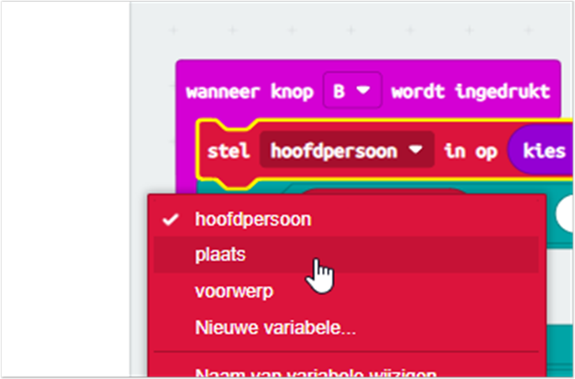
- Verander bij hoofdpersoon = 1 in plaats = 1.
- Verwijder toon pictogram met de rechtermuisknop.
- Sleep toon tekens van basis en verzin een plaats (bijvoorbeeld optocht).
- Herhaal bovenstaande nog twee keer zodat je twee verschillende plaatsen hebt.
- Test je code steeds in de preview.
- Tevreden? Dan kun je de code downloaden naar de micro:bit.
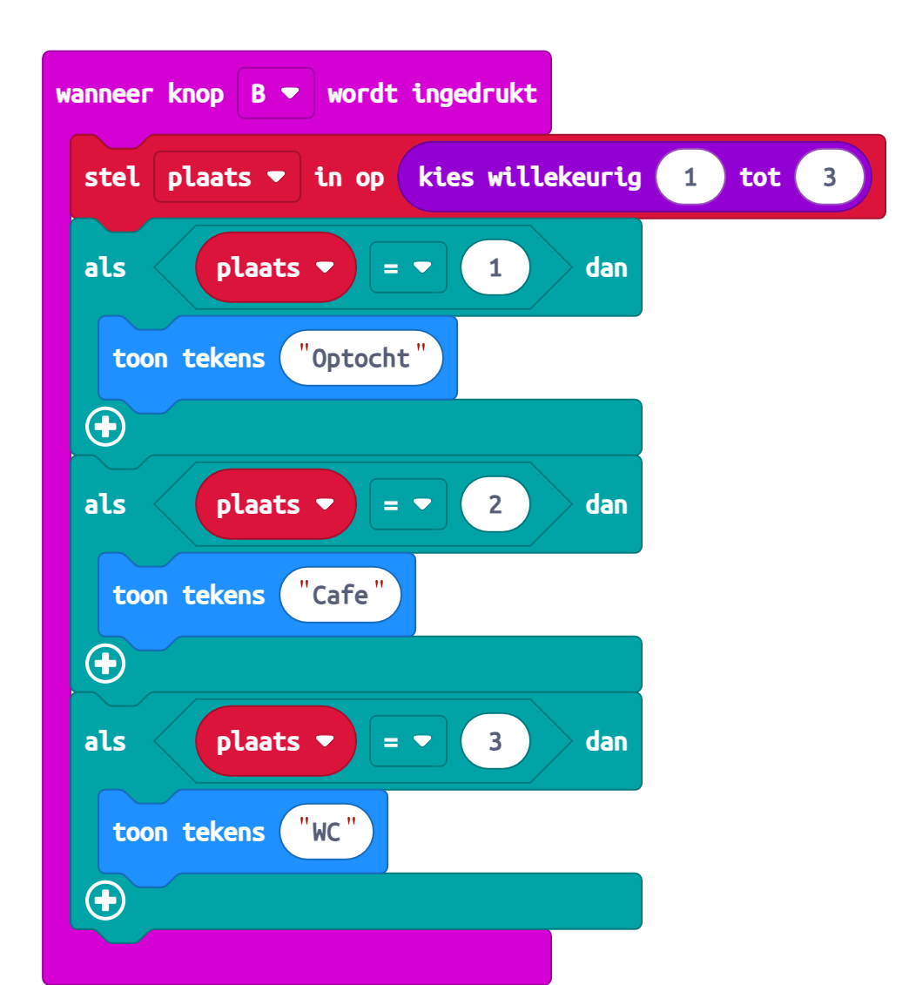

Link
Hier is de link naar de bovenstaande code.

Opdracht 5.3 – Kopieer blok B naar blok AB
We gaan nu de variabele voorwerp toevoegen aan deze verhalen dobbelsteen. We kopiëren hiervoor wanneer knop B wordt ingedrukt naar wanneer knop AB wordt ingedrukt.

Uitleg Code
- Ga met je muis op wanneer knop B wordt ingedrukt staan.
- Klik op je rechtermuisknop (of houd je muis lang ingedrukt).
- Kies voor dupliceren.
- Verander knop B in knop AB.
- Verander stel plaats in stel voorwerp.
- Verander als plaats = 1 in als voorwerp = 1.
- Verander ook de teksten in eigen voorwerpen.
- Test je code steeds in de preview.
- Tevreden? Dan kun je de code downloaden naar de micro:bit.

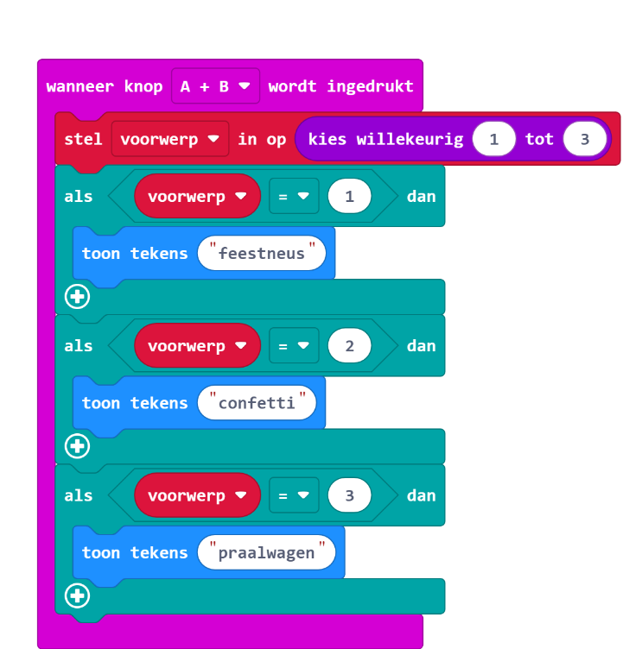

Link
Hier is de link naar de bovenstaande code.

Tips
- Let op dat je bij het als – dan blok steeds een ander nummer neerzet.
- Krijg je steeds dezelfde afbeeldingen/woorden? Heb je wel een ander nummer gezet achter de variabele?
- Je krijgt niet de voorwerpen? Heb je wel plaats in voorwerp veranderd bij knop AB?
- Je kunt eventueel een geluidje toevoegen bij knop A, knop B en knop AB. In les 3 heb je geleerd hoe je geluid kan toevoegen.

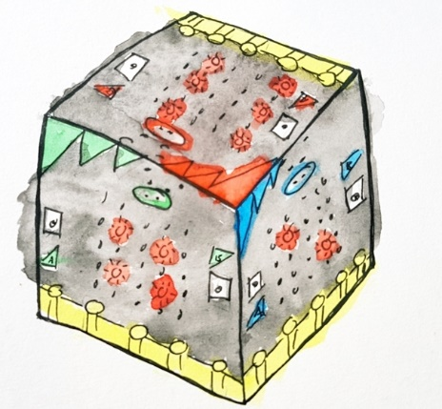
Opdracht 5.4 – De verhaaldobbelsteen spelen
We gaan nu de verhalen dobbelsteen gebruiken en spelen.
Zorg voor pen en papier. Eén van de leerlingen drukt op A, de ander schrijft op welk pictogram verschijnt. Dit wissel je af met knop B en AB. Je hebt nu een hoofdpersoon, een plaats en een voorwerp. Maak hiermee een mooie zin. Je mag natuurlijk extra woorden toevoegen maar deze drie variabelen moeten erin voorkomen.

Tips
- Je kunt ook het blaadje doorgeven aan een ander duo en zij maken het verhaal verder af met opnieuw drie variabelen.
- Je kunt de batterijhouder aansluiten aan de micro:bit. Let op dat je de batterijen er op de juiste manier indrukt (de plus en min op de juiste plaats).

Presenteren
Laat elkaar de leukste, gekste of rare zinnen lezen.

Tips leerkracht:
- Speel deze verhaaldobbelsteen eerst zelf, dan weet je hoe makkelijk of moeilijk het is.
- Je kunt het spelen van de verhaaldobbelsteen ook meer klassikaal doen, door zelf steeds het digibord op 1 of 2 minuten te zetten.
- Hierna kun je steeds een aantal leerlingen hun zin laten voorlezen.

Extra uitleg
Je hebt nu met een variabele gewerkt. Een variabele is bijvoorbeeld:
- Leeftijd
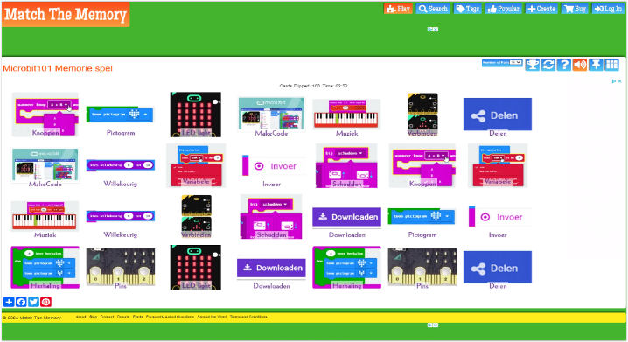
- Kleur
- Bloemen
- Dieren
- Auto’s
Kun je er zelf nog meer verzinnen?

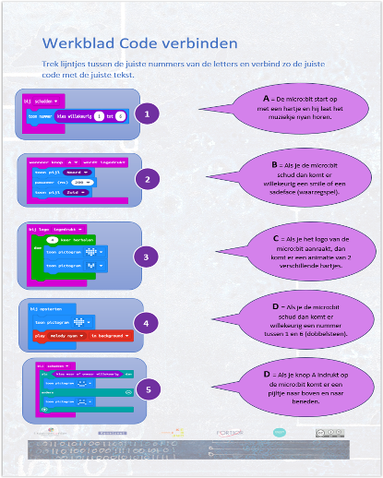
Extra activiteit
De leerlingen kunnen eventueel nog een online micro:bit memorie spel spelen.

Tevens is er een werkblad waar ze de juiste afbeelding met de juiste code moeten verbinden. Antwoorden: 1 = D, 2 = E, 3 = C, 4 = A, 5 = B.

Bronvermelding afbeeldingen:
microbit101.nl

